33- عبد الهادي بن محمد بن عبد القادر بن الطالب ابن سودة
توفي عام 1370هـ الموافق لسنة 1951م

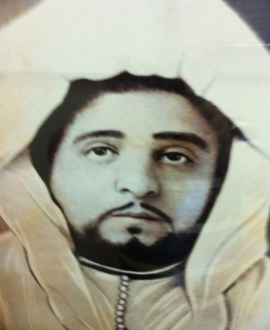

عبد الهادي بن الشيخ محمد بن عبد القادر بن الشيخ الطالب بن أمحمد فتحا بن الحاج محمد بن الشيخ أحمد (دفين وازان) بن أمحمد فتحا بن محمد بن عبد الرحمان بن حمدون بن عبد الله بن علي بن أبي القاسم (3) ابن سودة المري القريشي، العلامة المطلع المشارك، المقتدر المحرر النحرير.

وقد حصلت له شهرة كبيرة في الوثيقة وتحرير الفريضة بفاس، فكانت مجالسته كلها غاصة بطلاب ذلك الفن، وكانت له ملكة في قول الشعر يجيده على طريقة أهل الأندلس.

أخذ العلم عن والده الشيخ محمد بن عبد القادر ابن سودة وهو عمدته، وعن شقيقه سمي والده الشيخ محمد ابن سودة، وعن الشيخ محمد بن رشيد العراقي الحسني، وعن الشيخ محمد بن المهدي ابن سودة، وعن الشيخ محمد ابن عبد السلام ابن سودة، وعن الشيخ العباس ابن أحمد التازي، وغيرهم من الأشياخ.

ومن شعره قوله منعزلا:

من منصفــــــــي من أهيـــــف
في حكمــــــــــة لا ينصــــــــف
من لو بذلـــــــــت الروح فــــي
إرضائـــــــــه لا يسعـــــــــــــف

يا قلب صبــــــــرا إننــــــــــي
أحببــــــــت من لا يرفــــــــق
ظبي به خلــــــــف الهـــــوى
أو ليس منــــــــه تعطــــــــف
لا يدع إن قصـــــــــرت زيــــــا
رتــــــــه وطـــــــــال تخلــــف
البين منــــــــه سجيــــــــــة
والوصال منـــــــــه تكلــــــــف

توفي رحمه الله، بمدينة فاس، صباح يوم الأربعاء 16 شعبان عام 1370هـ الموافق ليوم 23 ماي لسنة 1951م ودفن بمدينة فاس بروضة العبدلاويين بالقباب خارج باب الفتوح. وقد أنجب، رحمة الله عليه ولدام اسمهما محمد وعبد الله وبنت واحدة اسمها غيتة تزوجت بالطيب ابن سودة.

